# ΘΕΩΡΗΜΑ ΘΑΛΗ ΘΕΩΡΙΑ

Θεώρημα από 5.6 Α λυκείου

Αν τρεις (τουλάχιστον) παράλληλες ευθείες ορίζουν σε μία ευθεία ίσα τμήματα, θα ορίζουν ίσα τμήματα και σε κάθε άλλη ευθεία που τις τέμνει.

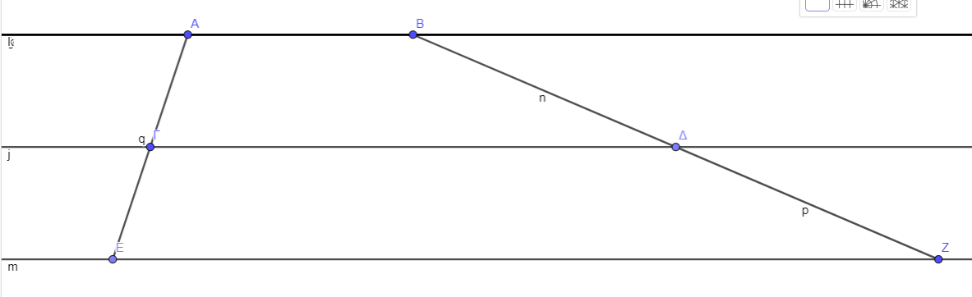

Τα παραπάνω γενικεύονται για οποιονδήποτε λόγο στο επόμενο θεώρημα που είναι γνωστό ως θεώρημα του Θαλή.

Αν τρεις τουλάχιστον παράλληλες ευθείες τέμνουν δυο άλλες ευθείες, ορίζουν σε αυτές τμήματα ανάλογα.

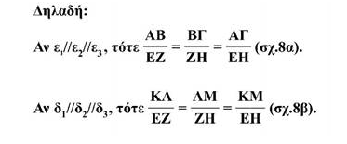 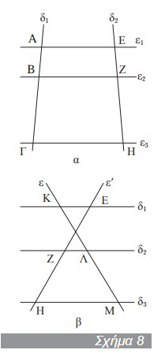

Αν στις αναλογίες αυτές εναλλάξουμε τους μέσους όρους, τότε προκύπτουν και οι εξής αναλογίες





$⟺$ $\frac{ΑΒ}{ΒΓ}=\frac{ΕΖ}{ΖΗ}$

$⟺$ $\frac{ΑΒ}{ΑΓ}=\frac{ΕΖ}{ΕΗ}$

**Αντίστροφο του θεωρήματος του Θαλή**.(πώς αποδεικνύεται η παραλληλία των ευθειών)

Θεωρούμε δύο ευθείες δ1 και δ2 που τέμνουν δύο παράλληλες ευθείες ε1 και ε2 στα σημεία Α, Β και Ε, Ζ αντίστοιχα. Αν Γ και Η είναι σημεία των ευθειών δ1 και δ2 αντίστοιχα τέτοια, ώστε ΑB/BΓ = ΕΖ/ΖΗ τότε η ευθεία ΓΗ είναι παράλληλη προς τις ε1 και ε2 (σχ.9).

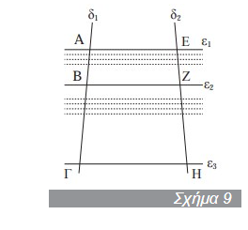

**ΠΟΡΙΣΜΑ**

Κάθε ευθεία που είναι παράλληλη με μία από τις πλευρές ενός τριγώνου χωρίζει τις δύο άλλες πλευρές σε μέρη ανάλογα και αντίστροφα.

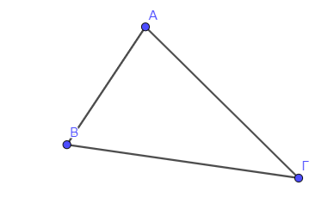

Αν ΔΕ//ΒΓ τότε ΑΔ/ΑΕ = ΔΒ/ΕΓ.

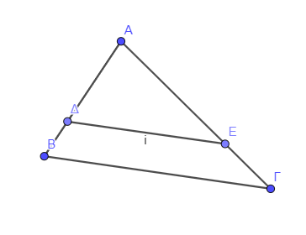

Το παραπάνω πόρισμα ισχύει και στην περίπτωση που η ΔΕ τέμνει τις προεκτάσεις των πλευρών του τριγώνου ΑΒΓ.

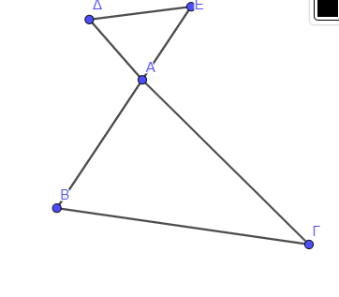

**ΘΕΩΡΗΜΑ**

Το τρίγωνο που ορίζεται από τις ευθείες δύο πλευρών τριγώνου και μία παράλληλη προς την τρίτη πλευρά του, έχει πλευρές ανάλογες προς τις πλευρές του αρχικού τριγώνου.

ΑΔ/ΑΒ = ΑΕ/ΑΓ = ΔΕ/ΒΓ .

